Globálna zľava

Ak potrebujeme zaviesť globálnu zľavu na všetky tovary z príležitosti výpredaja, otvorenia novej prevádzky a pod., postupujeme nasledovným spôsobom.

V časti Sklad – Parametre si nastavíme hodnoty podľa obrázku. Zapíšeme tlačidlom Zapíš.

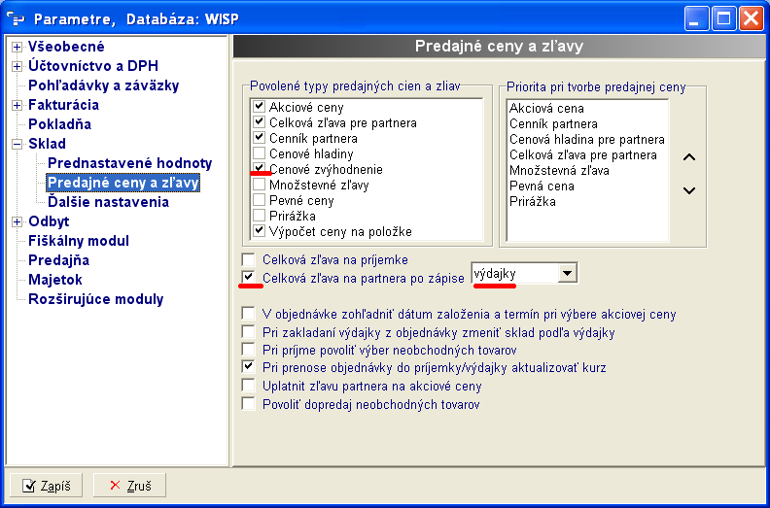

V časti programu Sklad – Základné údaje si založíme nový údaj

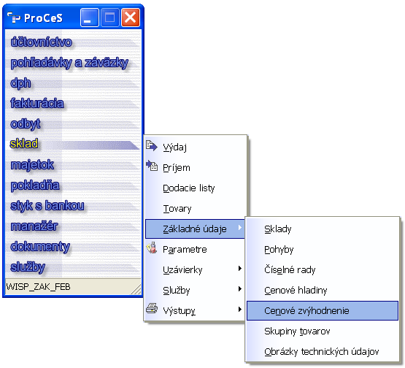
podľa obrázku 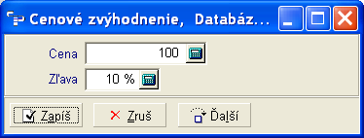

To, v súvislosti s nastavenými hodnotami v parametroch, znamená, že za každý nákup nad nastavenú hodnotu (v príklade nad 100 Sk vrátane) ponúkne program po zápise výdajky (resp. pokladničného bločku) zadanú zľavu.

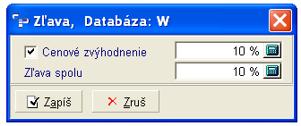

Zľavu môžeme potvrdiť, zrušiť, alebo zmeniť. Údaj o zľave sa odpamätá v doklade.

Reklamný slogan v predajni potom môže znieť : )

Za každý nákup nad 100 Sk dostanete zľavu 10%.

Poznámka : Po ukončení takejto akcie zrušíme cenové zvýhodnenie, alebo nastavenie v parametroch.

